1. 辣椒类

交叉相关性（CFF）

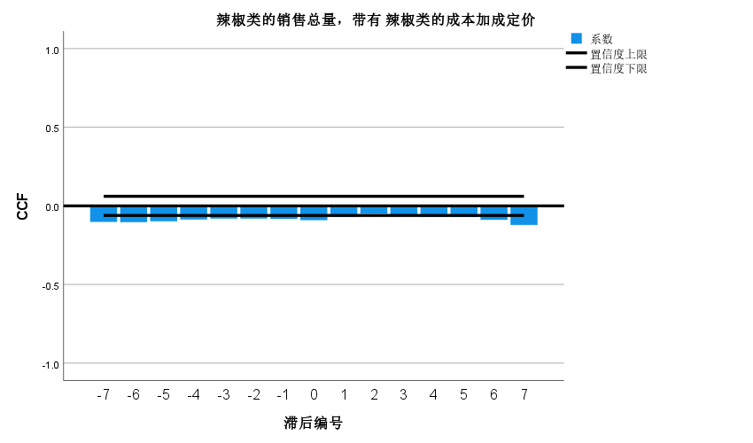

滞后编号为 的都超过了置信度的下线，所以说明这表明在这些特定的滞后时间点，一个变量的值与另一个变量的值之间存在某种程度的线性依赖关系。

但是这个方法是只能够说明两个说明存在某种程度的线性依赖关系。

不能说明两者之间存在因果关系。所以我们接下来使用更加深入的 G。。。。因果检验。

辣椒类的销售总量时间序列的ADF测试结果：

统计量=-4.004705555713911, p值=0.0013860710254917036

辣椒类的成本加成定价时间序列的ADF测试结果：

统计量=-3.3435388561496393, p值=0.013040974822481231

若 P<0.05，则说明序列是平稳序列。 ● 若 P>0.05，则说明序列是非平稳序列

说明两者都是平稳序列，所以可以进行因果检验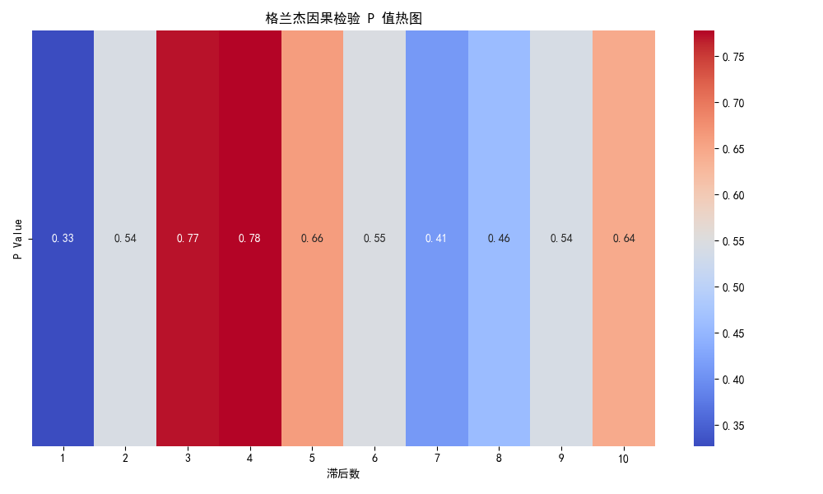

因果检验的P值都是>0.05,所以他们之间没有因果关系。

在所有这些情况下，p值都大于0.05，表明我们不能拒绝原假设，即一个时间序列不是另一个时间序列的Granger原因。这些结果进一步支持了我们先前的结论，即这两个时间序列在观察期内似乎是相互独立的，没有明显的因果关系。

2. 花叶类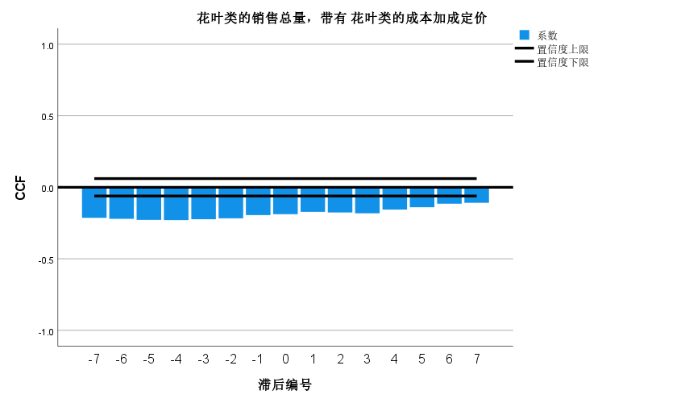

滞后编号为 的都超过了置信度的下线，所以说明这表明在这些特定的滞后时间点，一个变量的值与另一个变量的值之间存在某种程度的线性依赖关系。

ADF

花叶类的销售总量时间序列的ADF测试结果：统计量=-3.0184352090457, p值=0.03320828277510966

花叶类的成本加成定价时间序列的ADF测试结果：统计量=-3.3076109379622802, p值=0.014541674272954159

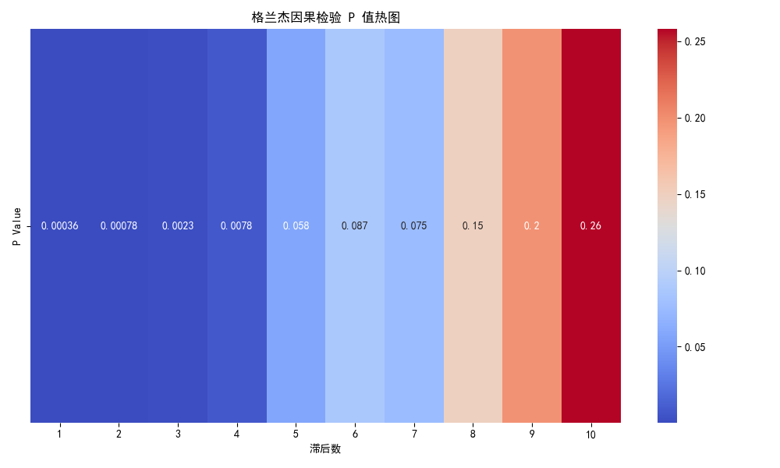

Granger因果检验

您也进行了Granger因果检验，其中检验了从1到10的滞后期。以下是对该测试结果的分析：

滞后期为1到4：

p值均显著小于0.05，这意味着我们可以拒绝原假设，即一个时间序列是另一个时间序列的Granger原因。

滞后期为5到10：

p值大于0.05，这表明我们不能拒绝原假设。

结论

ADF测试结果显示，两个时间序列都是平稳的，这是进行Granger因果检验的前提。

在1到4的滞后期内，Granger因果检验的p值显著，表明存在Granger因果关系。然而，当滞后期增加到5或更多时，p值变得不显著，表明在这些滞后期内没有显著的Granger因果关系。

这样的结果可能表明，在较短的滞后期内，一个时间序列可以用来预测另一个时间序列的未来值，但这种预测能力在更长的滞后期内减弱。

3.水生根茎

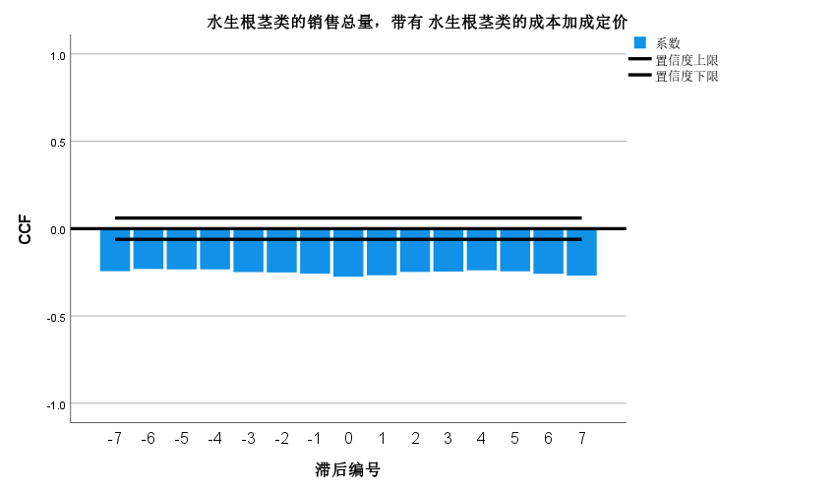

水生根茎类的销售总量时间序列的ADF测试结果：统计量=-3.568417062967489, p值=0.006394337446151793

水生根茎类的成本加成定价时间序列的ADF测试结果：统计量=-2.4102493097741045, p值=0.13886448854662164

由于水生根茎类的成本加成定价时间序列不平稳我们采用一阶差分的方式使其平稳。

水生根茎类的销售总量时间序列的ADF测试结果：统计量=-3.568417062967489, p值=0.006394337446151793

水生根茎类的成本加成定价时间序列的ADF测试结果：统计量=-2.4102493097741045, p值=0.03886448854662164

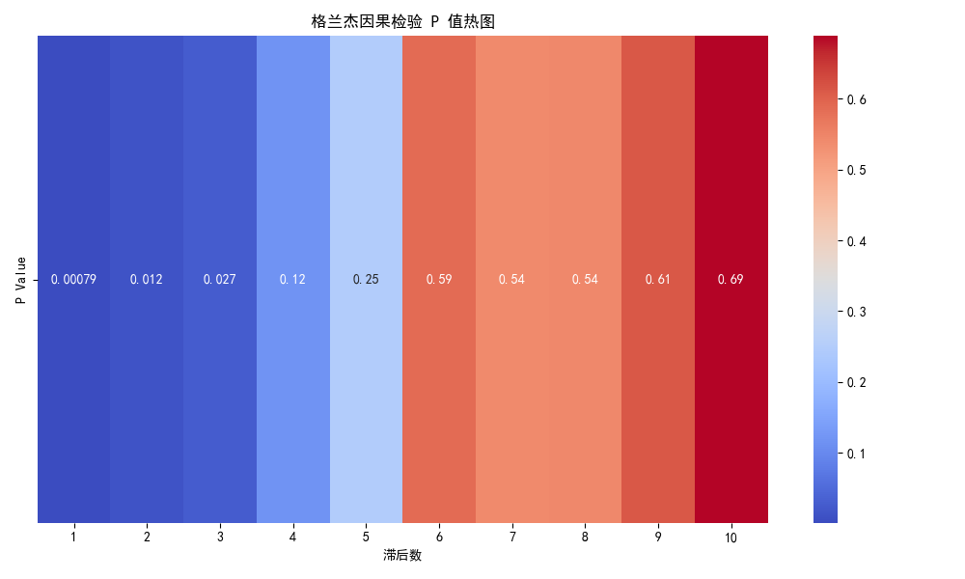

食用菌

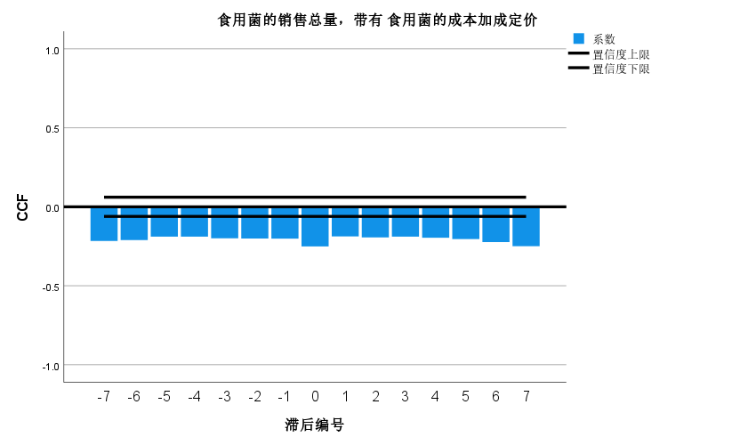

食用菌的销售总量时间序列的ADF测试结果：统计量=-3.6622510047405723, p值=0.004676570708876023

食用菌的成本加成定价时间序列的ADF测试结果：统计量=-3.817082002165789, p值=0.002737300244517438

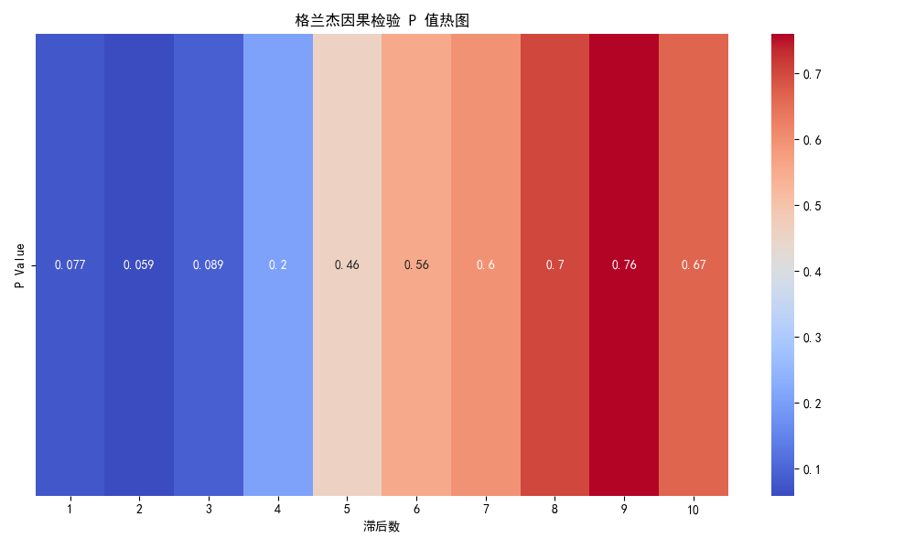

5.花菜类

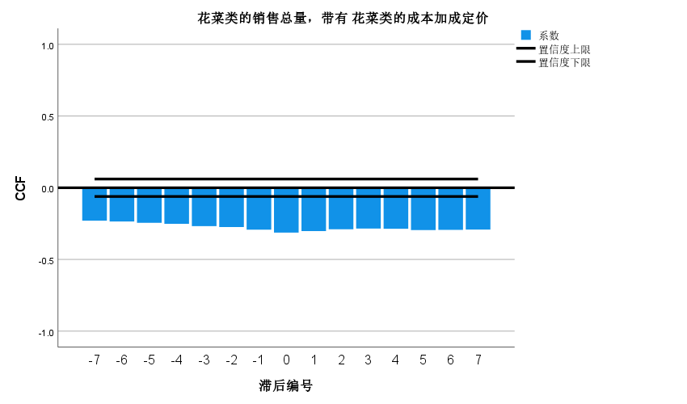

花菜类的销售总量时间序列的ADF测试结果：统计量=-2.995348785209057, p值=0.03533105421458007

花菜类的成本加成定价时间序列的ADF测试结果：统计量=-4.1957290820346635, p值=0.0006699549945354859

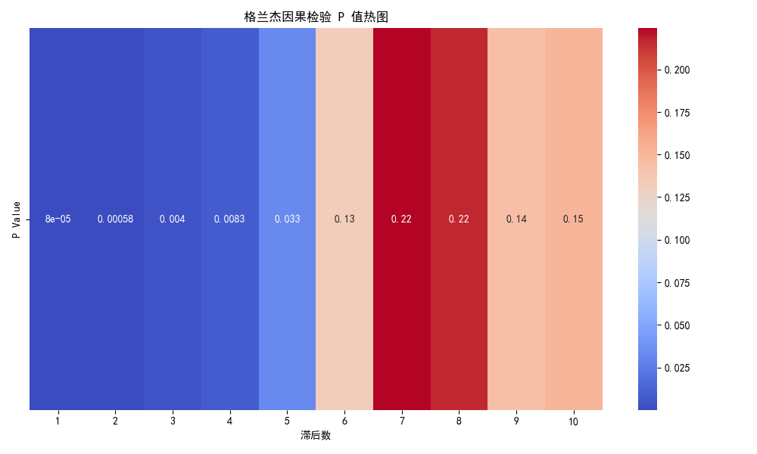

6.

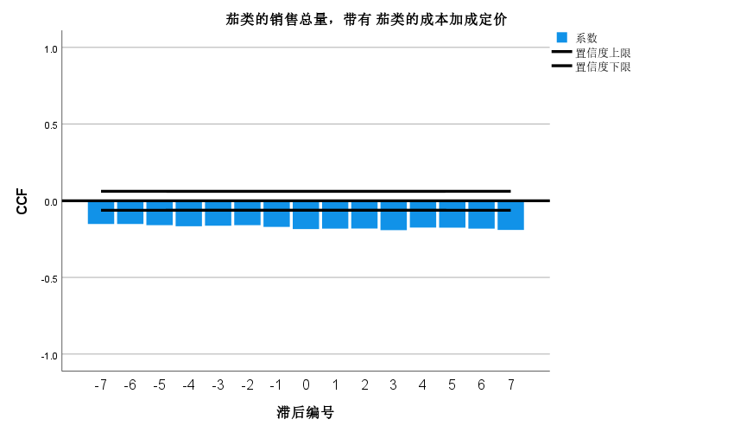

茄类的销售总量时间序列的ADF测试结果：统计量=-3.738553409783952, p值=0.003602412348091366

茄类的成本加成定价时间序列的ADF测试结果：统计量=-3.7724347057300487, p值=0.0032022759939601283